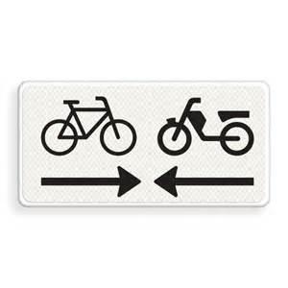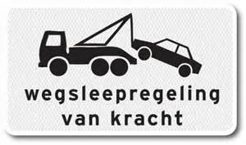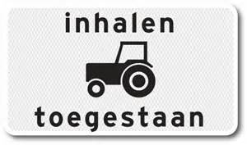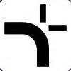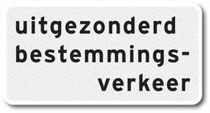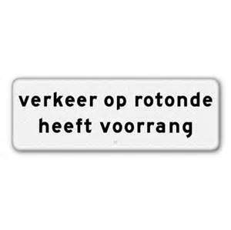

**Deze hangen onder een ander bord om meer informatie te geven.**

**Je komt op dit fietspad tegenliggers tegen.**

**Je ziet op welke wegen je voorrang hebt.**

**Als je toch parkeert, word je weggesleept.**

**Je mag hier wel tractoren inhalen.**

**onderborden**

**Als je daar woont mag je er wel rijden.**

**Het verkeer op de rotonde mag eerst.**